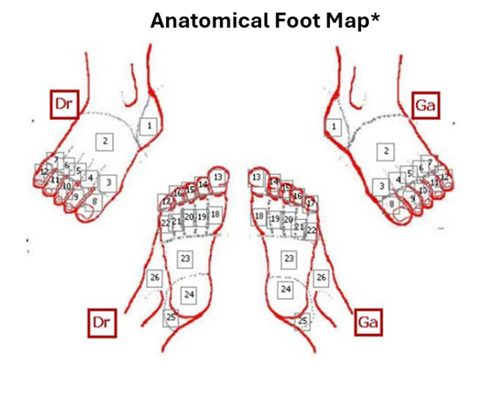
(e)CRF Document-35: PEDIS Wondclassificatie – Registratieformulier
1. Algemene gegevens
- Patiënt ID: __________________________
- Datum beoordeling: ____ / ____ / ______
- Behandelaar: ________________________
- Locatie ulcus (voet/teen):
____________________________________

2. PEDIS classificatie
P – Perfusie (doorbloeding)
- ☐ P1: Geen tekenen van perifeer arterieel vaatlijden
- ☐ P2: Aanwezig vaatlijden, geen kritische ischemie
- ☐ P3: Kritische ischemie
Objectieve meting (indien beschikbaar):
- Enkel-arm index (EAI): ______
- Teendruk: ______ mmHg

E – Extent (grootte van het ulcus)
- Lengte (cm): ______
- Breedte (cm): ______
- Oppervlakte (cm²): ______

D – Depth (diepte/weefselbetrokkenheid)
- ☐ D1: Oppervlakkig (alleen huid)
- ☐ D2: Tot pees of kapsel
- ☐ D3: Tot bot of gewricht

Aanvullend:
- ☐ Bot blootliggend
- ☐ Vermoeden osteomyelitis

I – Infectie
- ☐ I1: Geen infectie
- ☐ I2: Milde infectie (lokaal)
- ☐ I3: Matige infectie (dieper/weefseluitbreiding)
- ☐ I4: Ernstige infectie (systemisch)
Klinische tekenen (aanvinken indien aanwezig):
- ☐ Roodheid
- ☐ Zwelling
- ☐ Warmte
- ☐ Pijn
- ☐ Purulent exsudaat
- ☐ Koorts / systemische tekenen

S – Sensatie (neuropathie)
- ☐ S1: Normale sensibiliteit
- ☐ S2: Verlies van protectieve sensibiliteit
Test uitgevoerd:
- ☐ Monofilament (10g)
- ☐ Stemvork (128 Hz)
- ☐ Anders: __________________

3. Samenvatting PEDIS-score
P: ___ / E: ___ cm² / D: ___ / I: ___ / S: ___

4. Klinische interpretatie (optioneel)
- ☐ Laag risico
- ☐ Matig risico
- ☐ Hoog risico
Toelichting:

5. Beleid / Actie
- ☐ Drukontlasting (offloading)
- ☐ Wondzorg
- ☐ Antibiotica
- ☐ Doorverwijzing (voetenteam / vaatchirurgie)
- ☐ Beeldvorming aangevraagd
- ☐ Anders: __________________

6. Opmerkingen

7. Foto’s voetulcus

